Гуманитарный проект

Государственного учреждения образования

«Придвинско-Боровская средняя школа Верхнедвинского района»

**«В Боровке с пользой отдыхай»**

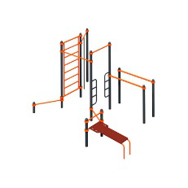 [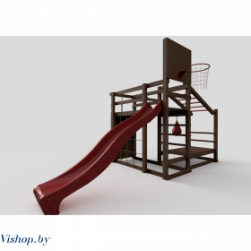](https://vishop.by/upload/resize_cache/iblock/057/800_600_140cd750bba9870f18aada2478b24840a/0573f795441359d78e65fe4431313973.png)

|  |  |
| --- | --- |
| **1. Наименование проекта:** «В Боровке с пользой отдыхай» | |
| **2.Срок реализации проекта:** 20 месяцев | |
| **3.Организация – заявитель, предлагающая проект:** ГУО «Придвинско-Боровская средняя школа Верхнедвинского района» | |
| **4.Цель проекта:**  организация содержательного досуга детей школьного возраста | |
| **5.Задачи, планируемые к выполнению в рамках реализации проекта:**  - создание условий для физического, умственного развития детей, социальной адаптации и обеспечения безопасности детей младшего школьного возраста;  - повышение привлекательности д. Боровка для проживания многодетных семей. | |
| **6. Целевая группа:** многодетные семьи, дети дошкольного и школьного возраста | |
| **7. Краткое описание мероприятий в рамках проекта:**  - выбор и благоустройство места для размещения оборудования;  - приобретение спортивного комплекса;  - приобретение комплекса детской игровой площадки «Непоседа»;  - установка комплекса;  - торжественное открытие игрового комплекса | |
| **8.Общий объем финансирования (в белорусских рублях)**: 14000 | |
| Источник финансирования | 10000  (в белорусских рублях) |
| Средства донора | 3100  (в долларах США) |
| Софинансирование | 1000  (в белорусских рублях) |
| **9. Место реализации проекта (область/район, город):** Витебская область, Верхнедвинский район, д. Боровка, ГУО «Придвинско-Боровская средняя школа Верхнедвинского района» | |
| **10. Контактное лицо:** С.П. Дроздов, директор ГУО «Придвинско-Боровская средняя школа Верхнедвинского района», 8 02151 6-80-66, [prbr-school@vitobl.by](mailto:prbr-school@vitobl.by) | |

Humanitarian project

State educational institution

«Prydvinsko-Borovskaya secondary school of Verkhnedvinsky district»

«Have a good rest in Borovka»

|  |  |
| --- | --- |
| **1. Project name:** «Have a good rest in Borovka» | |
| **2. Project implementation period:** 20 months | |
| **3. Applicant organisation proposing the project:** State Educational Institution «Pridvinsko-Borovskaya secondary school of Verkhnedvinsk district» | |
| **4.Project goal:** organisation of meaningful leisure time for school-aged children | |
| **5.Tasks to be fulfilled within the framework of the project implementation:**  - Creating conditions for physical, mental development of children, social adaptation and ensuring safety of primary school age children;  - Increasing the attractiveness of the village of Borovka for large families | |
| **6. Target group:** large families, children of preschool and school age | |
| **7. Brief description of the project activities:**  - selection and improvement of the place for equipment placement;  - purchase of a sports complex;  - purchase of a children's playground complex «Neposeda»;  - installation of the complex;  - grand opening of the playground complex | |
| **8. Total amount of financing (in Belarusian roubles):** 14000 | |
| Source of financing | 10000  (in Belarusian roubles) |
| Donor funds | 3100  (in US dollars) |
| Co-financing | 1000  (in Belarusian roubles) |
| **9. Project location (region/district, city):**  Vitebsk region, Verkhnedvinsky district, v. Borovka, State Educational Institution «Pridvinsko-Borovskaya secondary school of Verkhnedvinsky district» | |
| **10. Contact person:** S.P. Drozdov, Director of the State Educational Institution «Pridvinsko-Borovskaya Secondary School of Verkhnedvinsk District»,  8 02151 6-80-66, prbr-school@vitobl.by. | |